Смерть В.В. Маяковского
Умение хорошо жить и хорошо умереть — это одна и та же наука.

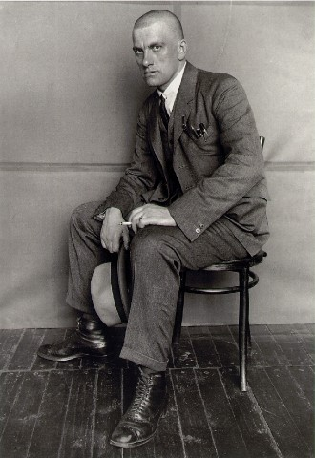  1893-1930 | Маяковский начинал как яркий представитель русского футуризма, а в конце жизни превратился в певца строительства коммунизма. Он хотел "быть в струе", но пик его популярности давно миновал. На его вечерах стали зевать, а то и посвистывать.  Творческий кризис, отторжение от читателей стало одной из причин, толкнувших Маяковского к самоубийству. Другой равнозначной причиной, по мнению биографов, была неустроенность личной жизни.  К концу 1920-х годов у Маяковского нарастает ощущение несоответствия политической и социальной реальности, вдохновлявшим его с отроческих лет высоким идеалам революции, в соответствии с которыми он строил всю свою жизнь — от одежды и походки до любви и творчества. Комедии «Клоп» (1928) и «Баня» (1929) представляют собой сатиру (с элементами антиутопии) на обуржуазившееся общество, забывшее о тех революционных ценностях, ради которых создавалось.
Внутренний конфликт с окружающей действительностью наступавшего «бронзового» советского века, несомненно, оказался среди важнейших стимулов, подтолкнувших поэта к последнему бунту против законов мироустройства — самоубийству.  12 апреля 1930 года, за два дня до смерти, он написал прощальное письмо:  «Всем:  В том, что умираю, ни вините никого, пожалуйста, не сплетничайте. Покойник этого ужасно не любил.  Мама, сестры и товарищи, простите - это не способ (другим не советую), но у меня выходов нет.  Лиля, люби меня. Товарищ правительство, моя семья - это Лиля Брик, мама, сестры и Вероника Витольдовна Полонская. Если ты устроишь им сносную жизнь - спасибо. Начатые стихи отдайте Брикам, они раз6ерутся.  Счастливо оставаться.  Владимир Маяковский.  12/IV-30 г. Товарищи Рапповцы, не считайте меня малодушным.  Серьезно - ничего не поделаешь.  Привет.  Ермилову скажите, что жаль - снял лозунг, надо бы доругаться.  В. М.  В столе у меня 2000 рублей - внесите в налог.  Остальное получите с Гиза  В. М». |  |  | Как говорят,  "инцидент исчерпан",  Любовная лодка  разбилась о быт.  Я с жизнью в расчете  И не к чему перечень  взаимных болей,  бед и обид.  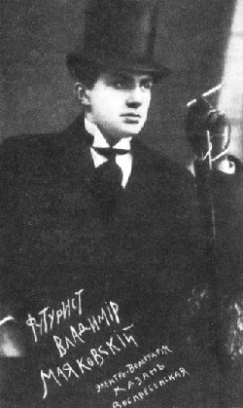
Современники поэта по-разному оценивали его гибель. Одни относили это к роковой случайности, другие указывали на строки его стихов, намекавшие на подобный исход, а  Л. Ю. Брик написала, что причиной ухода Маяковского из жизни была "своего рода мания самоубийства и боязнь старости".  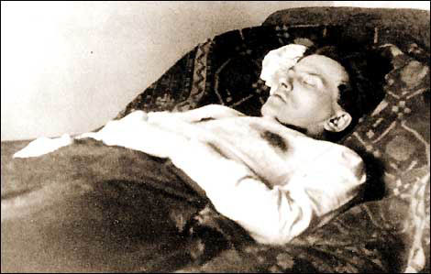 |  | 